四川护理职业学院附属医院（四川省第三人民医院）办公家具采购项目需求清单
序号 | 品名 | 示例图片 | 规格尺寸(长*宽*高) | 单位 | 数量合计 | 技术参数
1 | 办公桌 | 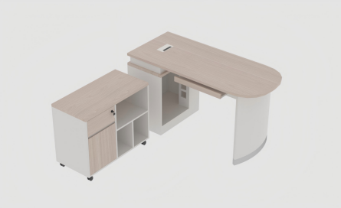 | ≥1400mm×600mm×750mm | 张 | 8 | ▲1、基材：采用实木颗粒板；根据《GB/T 15102-2017 浸渍胶膜纸饰面纤维板和刨花板》，耐光色牢度＞4级；《GB/T 29899-2024 人造板及其制品中挥发性有机化合物释放量试验方法 小型释放舱法》，总挥发性有机化合物（TVOC）≤10μg/m³，满足《GB/T 40908-2021 家具产品及其材料中禁限用物质测定方法 阻燃剂》要求；根据《GB/T 44689-2024 人造板及其制品气味分级及评价方法》，气味等级≤1级。(提供国家认可的第三方检测机构出具的检验检测报告复印件加盖供应商公章为佐证。)  2、面材：采用三聚氰胺纸；根据《GB/T 28995-2022 人造板饰面专用纸 》，挥发物含量5.5–9.5%,浸胶量110～170%，预固化度20～70%。  ▲3、封边：采用PVC封边条；根据《QB/T 4463-2013 家具用封边条技术要求》，耐冷热循环性（塑料封边条）应无龟裂、无鼓泡、无变色、无起皱，耐光色牢度（灰色样卡）≥4级；塑料件外观（应无裂纹、明显变形、缩水、针孔，应无凹陷、飞边、褶皱、疙瘩，应无明显色差）未见缺陷。(提供国家认可的第三方检测机构出具的检验检测报告复印件加盖供应商公章为佐证。)  4、连接件：采用三合一连接件；根据《GB/T 28203-2011 家具用连接件技术要求及试验方法》《GB/T 3325-2024 金属家具通用技术条件》，外观性能-金属件（应无露底、毛刺、镀层脱落、锈蚀等，应无起泡、烧焦，无光泽（整体异色）、针孔、裂纹、斑点等）未见缺陷。  5、导轨：采用缓冲导轨；根据《GB/T 3325-2024 金属家具通用技术条件》，外观性能-金属件：无露底、毛刺、镀层脱落、锈蚀等，应光滑均匀，色泽一致，应无流挂、疙瘩、皱皮、飞漆等，耐久性合格。  6、铰链：采用阻尼铰链；根据《GB/T 3325-2024 金属家具通用技术条件》，外观性能-金属件：无露底、毛刺、镀层脱落、锈蚀等，应无起泡、烧焦，无光泽（整体异色）、针孔、裂纹、斑点等；垂直静载荷、水平静载荷、耐久性均合格。
2 | 三人候诊椅 | 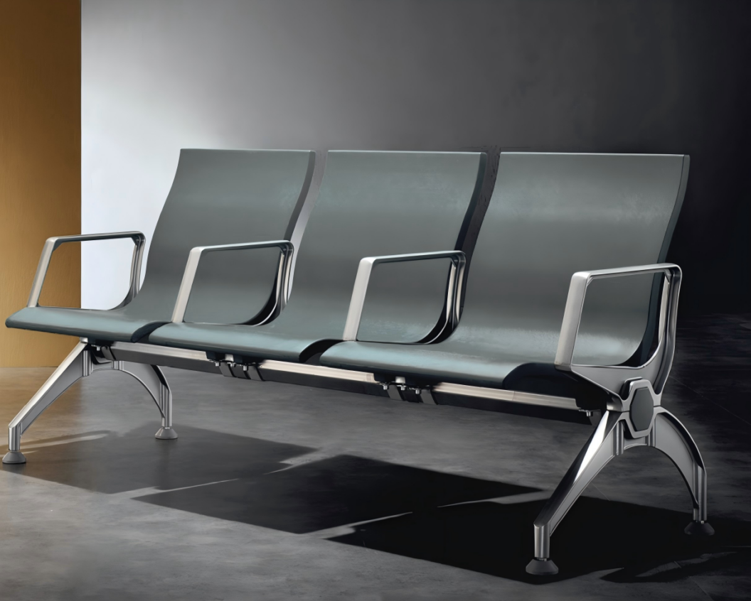 | ≥1800mm×680mm×820mm | 张 | 8 | ▲1、椅座：采用一体成型PU自结皮椅座，材质要求防霉、防菌；座椅四周全部采用圆角设计，无锐角。(提供国家认可的第三方检测机构出具的检验检测报告复印件加盖供应商公章为佐证。)  2、扶手：采用铝合金材质压铸成型，扶手为封闭式结构。  3、横梁：由钢管弯曲焊接成型，表面做静电喷粉处理。  4、椅脚：采用铝合金压铸成型，抛光打磨后防锈处理，表面喷涂。  ▲5、金属件表面处理：采用塑粉（粉末涂料），根据HG/T 2006-2022 热固性和热塑性粉末涂料，外观（色泽均匀，无异物，呈松散粉末状）、筛余物、涂膜外观均合格，附着力、耐碱性、耐酸性、耐磨性、耐冲击性均需合格。(提供国家认可的第三方检测机构出具的检验检测报告复印件加盖供应商公章为佐证。)  ★6、承重压力：每个座位可承受≥100kg的静止压力。
3 | 办公椅 | 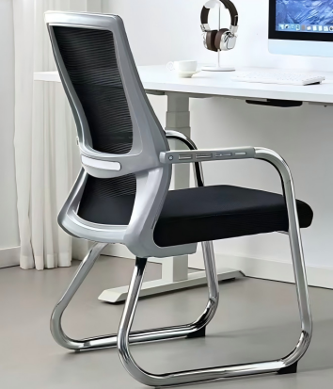 | ≥450mmx520mmx1020mm | 张 | 20 | 1、面材：采用网布，网布符合《GB/T 17591-2025 阻燃织物》、《GB/T 24346-2009 纺织品 防霉性能的评价》标准要求。  ▲2、海绵：采用高密度海绵；根据《GB/T 10802-2023 通用软质聚氨酯泡沫塑料》，压陷比≥1.8、回弹率≥50%、断裂伸长率≥120%、撕裂强度≥1.8N/cm、干热老化后拉伸强度≥120kPa，湿热老化后拉伸强度≥120kPa,均需合格。(提供国家认可的第三方检测机构出具的检验检测报告复印件加盖供应商公章为佐证。)  3、椅架：金属弓形架。  4、弓形脚架：金属件外观性能要求（电镀层）检测合格，采用≥1.2mm 厚不锈钢管，带防滑脚垫。
4 | 无靠背候诊椅 | 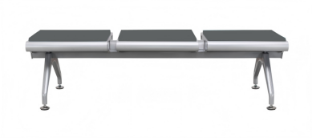 | ≥2300mm×450mm×400mm | 把 | 4 | 1、椅座：采用一体成型PU自结皮椅座，材质要求防霉、防菌；座椅四周全部采用圆角设计，无锐角。  2、横梁：采用冷轧钢板焊接成型，钢管厚度不低于1.2mm，表面经防锈处理后静电喷涂。  3、椅脚：采用铝合金压铸成型，抛光打磨后防锈处理，表面喷涂。  4、金属件表面处理：采用塑粉（粉末涂料），根据《HG/T 2006-2022 热固性和热塑性粉末涂料》，外观（色泽均匀，无异物，呈松散粉末状）、筛余物、涂膜外观均合格，耐碱、耐酸，耐磨，耐冲击。  5、调节脚垫：采用塑料脚垫，与地面接触无响声，可保护地面。
5 | 候诊凳 |  | ≥1600mm*450mm*450mm | 把 | 4 | 1、椅座：采用一体成型PU自结皮椅座，材质要求防霉、防菌；座椅四周全部采用圆角设计，无锐角。  2、扶手：采用铝合金材质压铸成型，扶手为封闭式结构。  3、横梁：由钢管弯曲焊接成型，表面做静电喷粉处理。  4、椅脚：采用铝合金压铸成型，抛光打磨后防锈处理，表面喷涂。  5、金属件表面处理：采用塑粉（粉末涂料），根据HG/T 2006-2022 热固性和热塑性粉末涂料，外观（色泽均匀，无异物，呈松散粉末状）、筛余物、涂膜外观均合格，附着力性、耐碱性、耐酸性、耐磨性、耐冲击性均需合格。  ★6、承重压力：每个座位可承受≥100kg的静止压力。
6 | 床头收纳箱 | 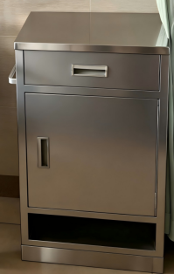 | ≥470mm×400mm×800mm | 个 | 21 | ▲1、基材：柜体采用冷轧钢板，柜面及柜脚采用304不锈钢，表面光滑、防腐防锈，无剥落、裂纹、皱纹等缺陷。(提供国家认可的第三方检测机构出具的检验检测报告复印件加盖供应商公章为佐证。)  2、上下两层均采用嵌入式全铝合金拉手。  3、其余：柜体采用冷轧钢板，门板采用≥0.7mm冷轧钢板，侧板采用≥0.6mm冷轧钢板，其它部位采用≥0.5mm冷轧钢板，表面做专业防腐处理及静电粉末喷涂处理。耐腐性、耐磨性、耐冲击性均需合格。
7 | 中文件柜 | 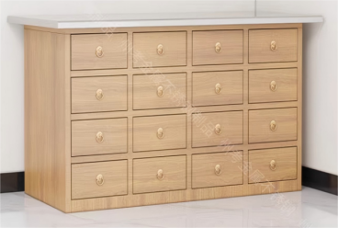 | ≥1200mm×600mm×830mm（小抽屉尺寸：高 140mm、宽 240mm） | 个 | 2 | ▲1、基材：采用304不锈钢板，表面热转印技术贴面为仿古纹，表面光滑，无剥落、裂纹、皱纹。(提供国家认可的第三方检测机构出具的检验检测报告复印件加盖供应商公章为佐证。)  2、塑粉：采用塑粉（粉末涂料），根据《HG/T 2006-2022 热固性和热塑性粉末涂料》，外观（色泽均匀，无异物，呈松散粉末状）、筛余物、涂膜外观均合格。  - 门面：采用实木门面，表面搭配不锈钢管拉丝工艺处理  ★4、工艺：采用仿木纹转印工艺，防虫鼠、耐腐性、耐磨性、耐冲击性均需合格。
8 | 高文件柜 | 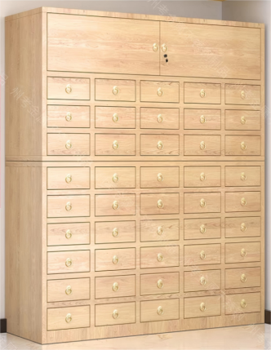 | ≥1500mm×500mm×1800mm（小抽屉尺寸：高 110mm、宽 260mm） | 个 | 2 | 1、基材：采用304不锈钢板，表面热转印技术贴面为仿古纹，表面光滑，无剥落、裂纹、皱纹。  2、塑粉：采用塑粉（粉末涂料），根据《HG/T 2006-2022 热固性和热塑性粉末涂料》，外观（色泽均匀，无异物，呈松散粉末状）、筛余物、涂膜外观均合格。  3、门面：采用实木门面，表面搭配不锈钢管拉丝工艺处理  ★4、工艺：采用仿木纹转印工艺，防虫鼠、耐腐性、耐磨性、耐冲击性均需合格。
9 | 文件柜 | 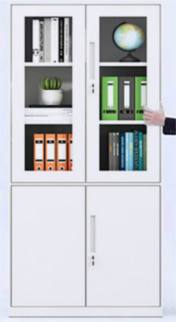 | ≥850mm×390mm×1800mm | 个 | 3 | 1、基材：选用冷轧钢板制作，板材厚度≥0.5mm。经过脱脂、水洗、皮膜化成、再水洗等十道防锈前处理。  2、塑粉：采用塑粉（粉末涂料），根据HG/T 2006-2022 热固性和热塑性粉末涂料，外观（色泽均匀，无异物，呈松散粉末状）、筛余物、涂膜外观均合格，附着力性、耐碱性、耐酸性、耐磨性、耐冲击性均需合格。  3、其他：带框玻门安装浮法玻璃，采用U型胶条配合柔性塑料固定卡固定玻璃；玻璃与门框贴合平整稳固，减震。门板使用静音锁结构，上玻门内置可调节搁板，可根据使用情况灵活调整层高。铝材制锁杆。
10 | 三节置物柜 | 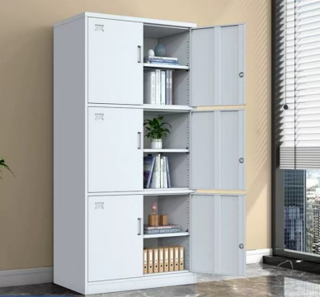 | ≥1000mm×600mm×2800mm | 个 | 2 | ▲1、基材：选用冷轧钢板制作，板材厚度≥0.5mm。(提供国家认可的第三方检测机构出具的检验检测报告复印件加盖供应商公章为佐证。)  2、静电粉末：采用塑粉（粉末涂料），根据《HG/T 2006-2022 热固性和热塑性粉末涂料》，外观（色泽均匀，无异物，呈松散粉末状）、筛余物、涂膜外观均合格，附着力性、耐碱性、耐酸性、耐磨性、耐冲击性均需合格。  3、其他：上门铰采用钣金铰座，可控制门板开启角度，门板最大开启后不与柜体侧边框碰撞，有效保护漆面。门板使用静音锁结构，铝材制锁杆。基材经过脱脂、水洗、皮膜化成、再水洗等十道防锈前处理。
11 | 储物柜 | 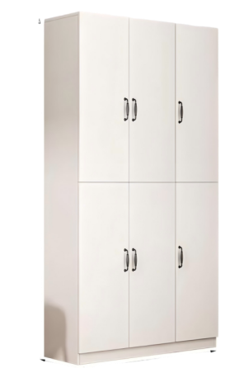 | ≥1200mm×600mm×2000mm | 个 | 1 | 1、基材：采用实木颗粒板；根据《GB/T 15102-2017 浸渍胶膜纸饰面纤维板和刨花板》，耐光色牢度＞4级；《GB/T 29899-2024 人造板及其制品中挥发性有机化合物释放量试验方法 小型释放舱法》，总挥发性有机化合物（TVOC）≤10μg/m³；根据《GB/T 44689-2024 人造板及其制品气味分级及评价方法》，气味等级≤1级。  ▲2、面材：采用三聚氰胺纸；根据《GB/T 28995-2022 人造板饰面专用纸》，挥发物含量5.5-9.5%,浸胶量110～170%，预固化度20～70%。(提供国家认可的第三方检测机构出具的检验检测报告复印件加盖供应商公章为佐证。)  3、封边：采用PVC封边条；根据《QB/T 4463-2013 家具用封边条技术要求》，耐冷耐热、应无龟裂、无鼓泡、无变色、无起皱。塑料件外观（应无裂纹、明显变形、缩水、针孔，应无凹陷、飞边、褶皱、疙瘩，应无明显色差）未见缺陷。  4、连接件：采用三合一连接件，满足《GB/T 28203-2011 家具用连接件技术要求及试验方法》要求，外观性能-金属件（应无露底、毛刺、镀层脱落、锈蚀等，应无起泡、烧焦，无光泽（整体异色）、针孔、裂纹、斑点等）未见缺陷，抗压、抗拉。  ▲5、铰链：采用阻尼铰链；根据《GB/T 3325-2024 金属家具通用技术条件》，外观性能-金属件：无露底、毛刺、镀层脱落、锈蚀等，应无起泡、烧焦，无光泽（整体异色）、针孔、裂纹、斑点、耐久。(提供国家认可的第三方检测机构出具的检验检测报告复印件加盖供应商公章为佐证。)  ★6、拉手：采用铝合金拉手，无锈蚀、氧化膜脱落、刃口、毛刺、锐棱，表面应细密，无裂纹、黑斑等。
12 | 木质沙发 | 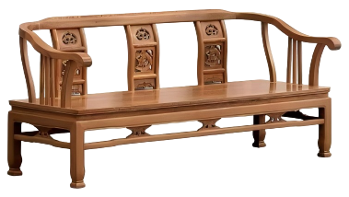 | ≥1880mm×630mm×850mm | 组 | 4 | 1、基材：选用鸡翅木，符合《红木》（GB/T 18107-2017），外表应无腐朽材，内表轻微腐朽面积不应超过零件面积的20％，无贯通裂缝，无虫蛀现象，鸡翅木质地坚硬、耐磨性强，不易变形或开裂。  ★2、油漆：采用水性油漆，稳定性强、耐水性、耐醇性、耐污染性、耐碱性。
合计： |  |  |  |  | 79

